Υλοποίηση σεμιναρίου Περιβαλλοντικής Εκπαίδευσης

Οι Διευθύνσεις Πρωτοβάθμιας, Δευτεροβάθμιας Εκπαίδευσης και ο φορέας Διαχείρισης λιμνοθάλασσας Μεσολογγίου – Αιτωλικού θα πραγματοποιήσουν σεμινάριο για τα ανθρώπινα Δικαιώματα.
Η πραγματοποίηση του σεμιναρίου θα γίνει στο πλαίσιο του φετινού έτους που είναι αφιερωμένο στην εκπαίδευση για τα Ανθρώπινα Δικαιώματα.
Το θέμα του σεμιναρίου θα είναι: «Αειφόρος Ανάπτυξη: Δικαίωμα στο μέλλον».
Ημερομηνία διεξαγωγής: Πέμπτη 26 Μαΐου 2011.
Χώρος διεξαγωγής: Τρικούπειο Πολιτιστικό Κέντρο Μεσολογγίου
Ομάδα κοινού: Εκπαιδευτικοί Πρωτοβάθμιας και Δευτεροβάθμιας Εκπαίδευσης όλων των ειδικοτήτων όλων των σχολείων του Δήμου Μεσολογγίου καθώς και πολίτες.
Σεμινάριο με θέμα
«Αειφόρος Ανάπτυξη: Δικαίωμα στο μέλλον»

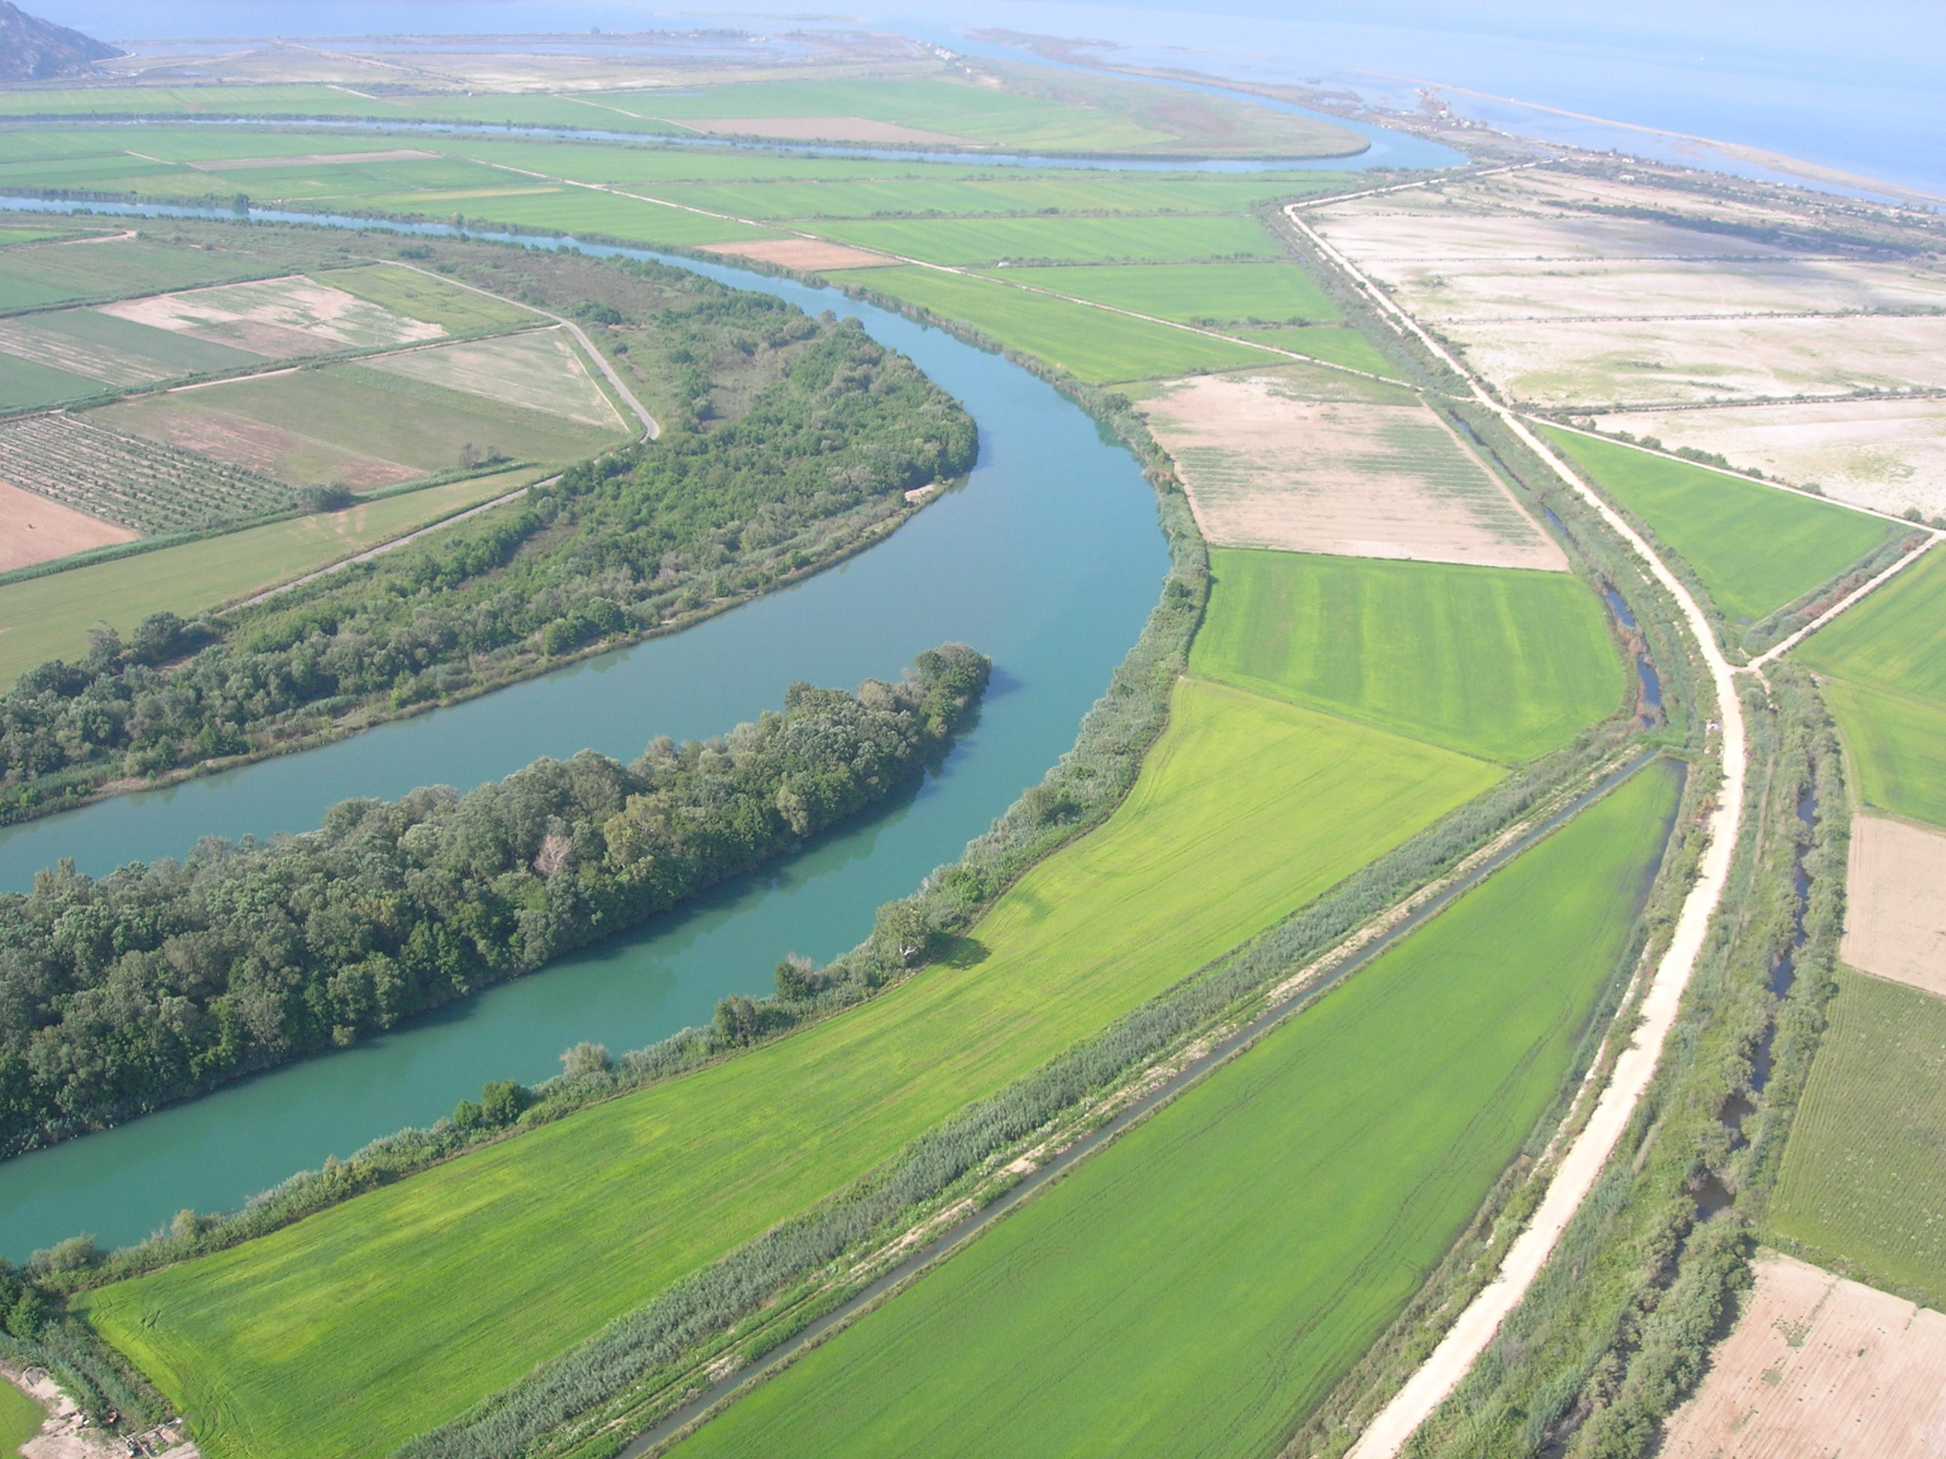

ΠΡΩΤΟ ΜΕΡΟΣ

08.30 Εγγραφές – Χαιρετισμοί.
09. 00 Καλωσόρισμα και παρουσίαση από τους Υπευθύνους Περιβαλλοντικής Εκπαίδευσης Πρωτοβάθμιας Θεόδωρο Τσιλίκα και Δευτεροβάθμιας Παύλο Καλογερά, καθώς και από εκπρόσωπο του Φορέα Διαχείρισης Λιμνοθάλασσας Μεσολογγίου – Αιτωλικού.
09.30 Εισήγηση του Τσιλίκα Θεόδωρου MSc, Υπεύθυνου Περιβαλλοντικής Εκπαίδευσης Διεύθυνσης Πρωτοβάθμιας Εκπαίδευσης νομού Αιτωλοακαρνανίας, με θέμα: «Περιβαλλοντική Εκπαίδευση και Ανθρώπινα Δικαιώματα».
10.00 Εισήγηση του Σελιμά Ιωάννη, Περιβαλλοντολόγου – Μ.Sc, Σύμβουλος Διαχείρισης Περιβάλλοντος Φ.Δ/Λ.Μ με θέμα: «Ο ρόλος του Φορέα Διαχείρισης στο Εθνικό Πάρκο».
10.30 Εισήγηση του Κασβίκη Ιωάννη, Περιβαλλοντολόγου-Μ.Sc, Φ.Δ/Λ.Μ με θέμα: «Δίκαιο και δασικά οικοσυστήματα».
11:00 ΔΙΑΛΛΕΙΜΑ

ΔΕΥΤΕΡΟ ΜΕΡΟΣ

11.30 Εισήγηση του Καλογερά Παύλου, MSc, Υπεύθυνου Περιβαλλοντικής Εκπαίδευσης Διεύθυνσης Δευτεροβάθμιας Εκπαίδευσης νομού Αιτωλοακαρνανίας, με θέμα: «Ταξιδεύοντας στο Περιβάλλον, Γνωρίζοντας τα δικαιώματά μου».
12:00 Εισήγηση του Νικολόπουλου Παναγιώτη, Δρ. Νομικής, με θέμα: « Η προστασία του δικαιώματος σε ένα υγιές περιβάλλον»
12.30 Εισήγηση του Μπαλτά Γεωργίου, Δρ. Νομικής, Δικηγόρου, καθηγητή ΤΕΙ Μεσολογγίου, με θέμα: « Το δικαίωμα στο περιβάλλον και η εκτίμηση των περιβαλλοντικών επιπτώσεων»
01:00 Ερωτήσεις – Συμπεράσματα από το σεμινάριο.
01. 30 Λήξη Σεμιναρίου

Διοργάνωση


ΕΛΛΗΝΙΚΗ ΔΗΜΟΚΡΑΤΙΑ
ΥΠΟΥΡΓΕΙΟ ΠΑΙΔΕΙΑΣ
ΔΙΑ ΒΙΟΥ ΜΑΘΗΣΗΣ ΚΑΙ ΘΡΗΣΚΕΥΜΑΤΩΝ
Δ/ΝΣΗ ΠΡΩΤΟΒΑΘΜΙΑΣ ΕΚΠΑΙΔΕΥΣΗΣ
ΥΠΕΥΘΥΝΟΣ ΠΕΡΙΒΑΛΛΟΝΤΙΚΗΣ ΕΚΠΑΙΔΕΥΣΗΣ
ΝΟΜΟΥ ΑΙΤΩΛΟΑΚΑΡΝΑΝΙΑΣ
Γραφείο Περιβαλλοντικής Εκπαίδευσης


Γραφείο Περιβαλλοντικής Εκπαίδευσης
Δευτεροβάθμια Εκπαίδευση Νομού Αιτωλοακαρνανίας

Φορέας Διαχείρισης Λιμνοθάλασσας Μεσολογγίου

